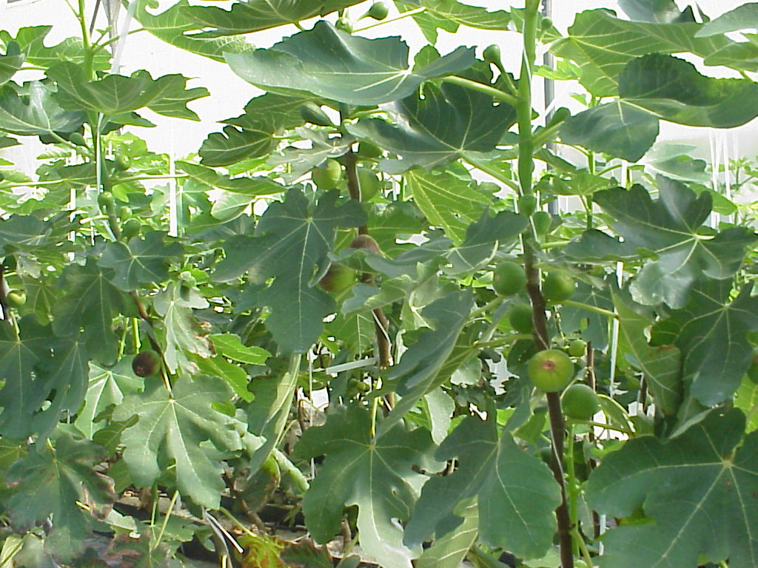

Seminario: CULTIVO DE LA HIGUERA
Asignatura: Tecnologías Hortofrutícolas
Día y hora: 26/10/23 de 9:30 a 10:00 h
Lugar: Edificio La Noria 2 (EPSO)
Profesor: Pablo Melgarejo Moreno (UMH)

